Sentier didactique sur les maladies mentales
à Rebeuvelier (Jura)

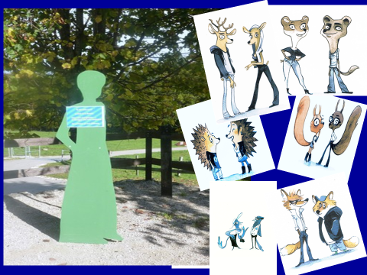

Un projet de l’Association A3 Jura
Association jurassienne de proches et amis de personnes souffrant de maladie mentale

INTRODUCTION
Actuellement encore, malgré une plus large diffusion d’une information correcte par les médias, on constate, dans la population, un manque important de connaissance des maladies mentales auquel il faut ajouter le lot de préjugés et de fausses idées qui prévaut toujours dans la population et provoquent ainsi une ghettoïsation et un rejet des personnes atteintes de maladie psychique et souvent de leur entourage.
C’est à partir de ce constat qu’est né au sein de l’Association A3 Jura l’idée innovatrice d’un sentier sylvestre selon le modèle des sentiers didactiques destiné prioritairement aux jeunes, mais utile à tous.
Pourquoi « Le Chemin de la folie » ?
Il est primordial qu’enfin, dans notre société on ne considère plus les maladies psychiques (donc la folie) comme une honte, un tabou ou un sujet de moquerie. C’est dans cette optique qu’on utilise le mot « folie » qui doit devenir respectable.
.

PRESENTATION DU PROJET

Historique
En octobre 2012, Mlle Bieli Stéphanie, étudiante à l’Ecole des Métiers de la Santé et du Social à Delémont ayant choisi comme travail de mémoire de fin d'études, "La schizophrénie", a conçu un jeu de piste sur les hauteurs de Rebeuvelier autour de cette thématique.
"Une immersion dans la maladie de la schizophrénie dans un cadre idyllique !
Fort de cette expérience d’une part « salutaire » dans le milieu de la nature, d’autre part décontractée et ludique, le comité de l’A3 Jura se lance dans le projet (peut-être un peu fou) d’un sentier didactique concernant la maladie mentale, grâce aussi aux encouragements et aux évaluations positives reçues lors des premières présentations du projet.
L’élan décisif pour la poursuite de l’étude de ce projet a été donné par l’accord de principe des autorités de la Commune de Rebeuvelier que nous remercions chaleureusement.

Buts
Il s’agit de faire découvrir aux randonneurs et spécialement aux jeunes (écoles), dans un cadre naturel superbe et de façon ludique, les différentes maladies psychiques, afin de :
- déstigmatiser et dédramatiser ces pathologies
- éliminer les préjugés vis-à-vis des personnes concernées
- donner des informations scientifiquement correctes
- éliminer l’exclusion des personnes atteintes et leurs proches

Lignes directrices du projet
- Dans la forêt avoisinant le village de Rebeuvelier du côté Nord-Ouest (voir annexe 3) sont prévus le long d’un sentier en pente douce, 7 postes abordant par leurs contenus les différentes thématiques psychiatriques. Ces postes sont à intégrer dans la nature (comme c’est le cas pour une bonne partie des sentiers didactiques) pour ne pas déranger le regard du promeneur.
Il s’agit de panneaux, de sculptures en bois, de places de repos.

- La partie médicale et psychiatrique a été évaluée et corrigée par le Dr Domingos Ribeiro, spécialiste en psychiatrie, Delémont

- Comme fil rouge, tout au long du parcours, différents animaux« mascottes » vont caractériser les différentes maladies mentales. Ces animaux sont conçus et dessinés par Mme Maëlle Schaller, graphiste et caricaturiste de Moutier bien connue dans le monde de la bande dessinée et des cartoons (premier prix de Lausanne en 2010).

- Le sentier se veut interactif et ludique adapté aux différents âges, mais spécialement aux jeunes.

- Actuellement le projet sur le papier est achevé. L’entreprise Roethlisberger SA de Glovelier a été choisie pour l’exécution du sentier, qui va débuter dès que les fonds financiers seront assurés.

- Une application possible d’une version mobile reliée au site de l’A3Jura www.a-proche-toi-jura.ch, équipée lui-même d’une application mobile, permettrait d’augmenter l’attractivité du parcours et impliquerait plus facilement les jeunes

En effet, sur le site serait conçu un chapitre utilisant le même graphisme que celui du sentier, consacré au sentier de la folie : questions-réponses, liens intéressants en utilisant la vaste documentation déjà installée et possibilité de mettre des liens, etc..

CONCEPTUALISATION DU SENTIER

Implantation du sentier et autorisation
Comme déjà signalé, le sentier serpente dans la forêt Nord-Ouest du village de Rebeuvelier sur un parcours en pente douce de ca 1.5 km. Depuis le poste final du parcours, on peut redescendre au village par un autre sentier qui aboutit directement au village ou alors continuer la montée pour rejoindre la cabane du Ski Club. (Voir annexe 3)
La commune de Rebeuvelier, après un entretien avec plusieurs membres du conseil communal, a donné son accord de principe.

Les différents postes du chemin
Poste 1 : Pourquoi le chemin de la folie ?
Expliquer le but, définir la maladie psychique vue dans le contexte médico-scientifique.

La maladie mentale est vue comme
« une normalité exagérée qui fait souffrir la personne et son entourage ou l’exclut de la société dite « normale ».

Poste 2 : Moi fou ?
Réflexions sur le fait que chaque personne peut présenter, une fois dans sa vie, une maladie psychique ou un épisode de trouble mental.

A nouveau, il s’agit
« d’un continuum, avec des sauts, de la normalité à la maladie psychique ».
L’apparition de la maladie dépend de plusieurs facteurs : le « terrain génétique », les vécus traumatisants et les événements stressants.
Mettre en évidence, la souffrance que la maladie psychique provoque.

Poste 3 : Quel regard je porte vis-à-vis d’une personne atteinte de maladie psychique ? Quel regard porte la société ?
Peur, stigmatisation, rejet, préjugés, exclusion.

Poste 4 : 6 maladies psychiques- présentation
- Dépression
- Troubles bipolaires
- Schizophrénie et autres troubles psychotiques
- Addictions
- Troubles de la personnalité (troubles borderline)
- Troubles alimentaires
Troubles névrotiques (TOC, phobies) pas développés
Le texte doit rester succinct, mais compréhensible à tous
Six animaux de la forêt, dessinés par Maëlle Schaller (sans aucune connotation négative dans le langage courant) représentent une maladie et se retrouvent tout le long du parcours.

Poste 5 : Traitements
- Prévention : Mettre en évidence l’importance primordiale de la prévention
- Thérapie médicamenteuse : souligner les règles principales et générales d’un bon traitement : « exiger l’information compréhensible de la part du médecin, prise régulière, quoi faire en cas d’effets secondaires »
- Psychothérapie et psycho éducation : Notions principales des psychothérapies et leur indication.
- Entourage. Insister sur l’importance de l’entourage et de sa formation adéquate nécessaire pour « coacher » le proche malade.

Poste 6: Le génie de/ou grâce à la folie
Présentation de quelques génies (Friedrich Wilhelm Nietzsche, Franz Kafka, Salvator Dalì ; John Forbes Nash Jr. Camille Claudel, Vincent Van Gogh) qui ont réussi malgré ou grâce à la maladie mentale.

Poste 7: Conclusion, Projet d’avenir
Souligner l’importance d’une meilleure intégration des personnes atteintes de maladie psychique et de la valorisation du potentiel de ces personnes (capacités artistiques etc.)
Renseigner sur le progrès des neurosciences et souligner l’espoir d’une meilleure prise en charge des pathologies psychiatriques grâce aux nouvelles découvertes.

Garanties
La réalisation du projet de A3 Jura « Sentier de la Folie » dans une forêt communale de Rebeuvelier a obtenu l’accord de la commune et du service cantonal jurassien des forêts.
La Fondation O2 , centre de compétence de développement et gestion de projets dans les domaines de la prévention, la promotion de la santé et le développement durable du canton du Jura, soutient le projet de l’association A3 Jura. La fondation O2 considère le projet du « Sentier de la Folie » comme compatible avec le programme pluriannuel de prévention des autorités cantonales (voir §3.1.2 page 7-8 du programme pluriannuel jurassien de prévention et promotion de la santé Service de la santé publique PPP 2014-2024)
Afin de garantir une réalisation de qualité de ce projet interactif dédié spécialement aux jeunes et aux écoles, nous nous sommes adressés à la maison française spécialisée en signalétique touristique et didactique en pleine nature « Pic Bois » collaborant avec les Etablissements Röthlisberger SA à Glovelier /Jura , une entreprise locale de paysagiste se chargeant de l’installation des éléments de l’exposition.
La réalisation des panneaux par « inclusion par vitrification » garantit la meilleure résistance possible aux intempéries (gel), solvants et risques biologique ainsi qu’une tenue des couleurs d’au moins 10 ans, alors que d’autres méthodes se dégradent dans les 5 ans.

Plan du Sentier

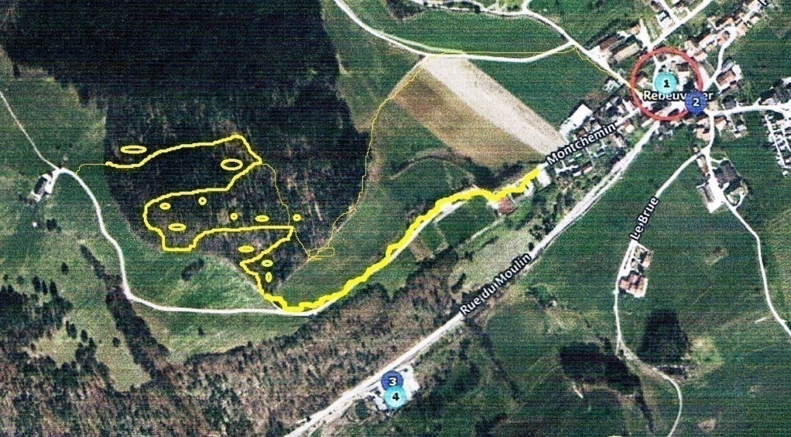

Panneau : introduction sentier

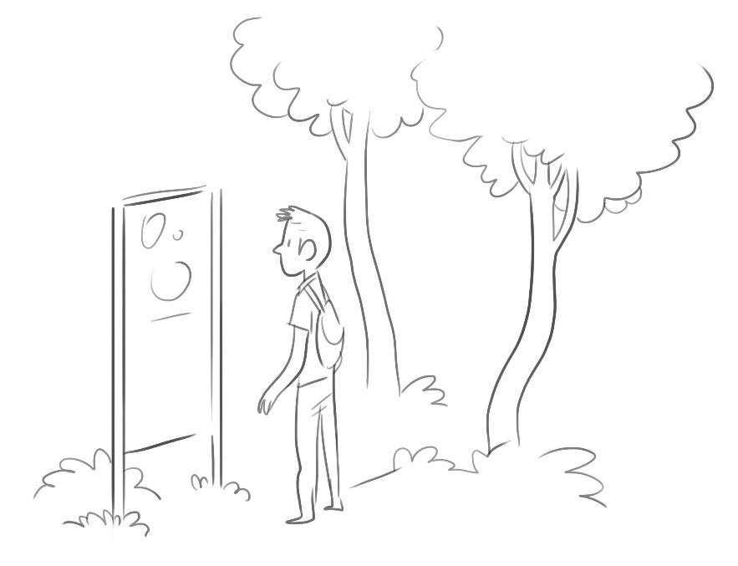
Panneau de bienvenue et plan du sentier à la hauteur de la route

Poste 1 : pourquoi le chemin de la folie ?$
Sur une distance de ca 10 m (depuis le premier panneau jusqu’aux premiers arbres) le chemin sur lequel peut rouler une poussette est longé sur un côté par un chemin accidenté composé de pierre, troncs hautes marches.
A la fin panneau « Memory »

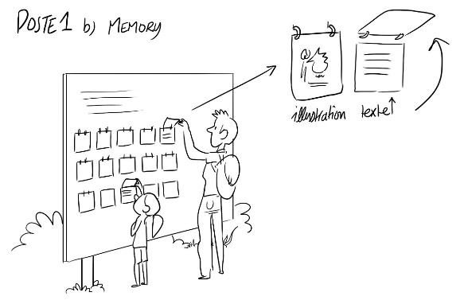

Poste 2 : Moi fou ?
3 panneaux sous forme de silhouette d’animaux concernant l’universalité de la maladie et la probabilité de chacun de souffrir une fois d’une maladie psychique

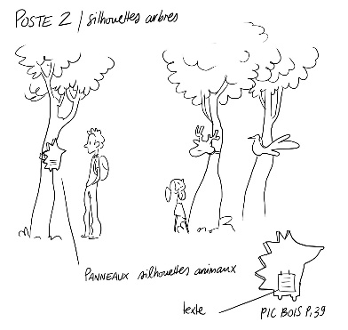

Poste 3 : Quel regard je porte visa vis d’une personne atteinte de maladie psychique ? Quel regard porte la société ?
Un « couloir » étroi de courte longueur et parois hautes pouvant donnr une sensation d’angoisse. Ensuite élargissement à la sortie avec deux panneux biseautés et une table de lecture
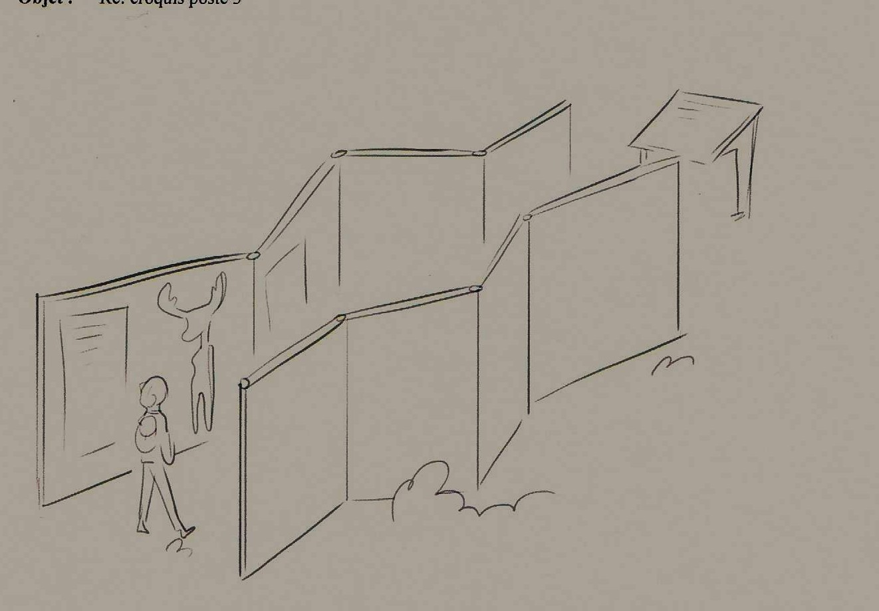

Poste 4 : 6 maladies psychiques
Un panneau de présentation ensuite 3 bornes avec chacun 2 cubes (chaque cube une maladie) , où on doit chercher de détecter la maladie

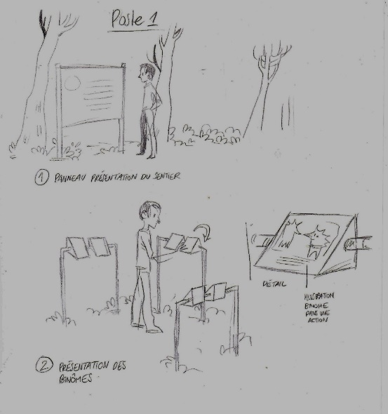

Ensuite plus loin, 6 panneaux en demi-cercle avec l’explication de la maladie

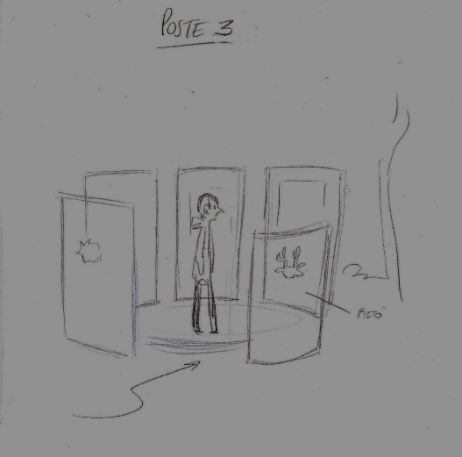

Et enfin plusieurs sentiers qui se croisent avec jallons-indicateurs selon traces des animaux et dix poteaux avec un symptôme

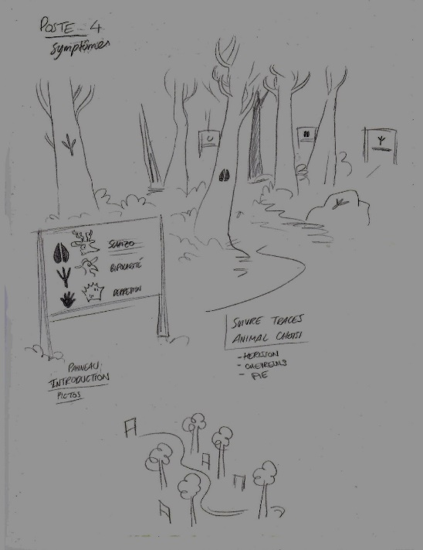

Poste 5 : Traitement

6 panneaux pour prévention et détecrtion précoce, thérapie médicamenteuse psychothérapie, prochex aidants en rond, liées par des poutres légèrement surélevées et un cercle au milieu
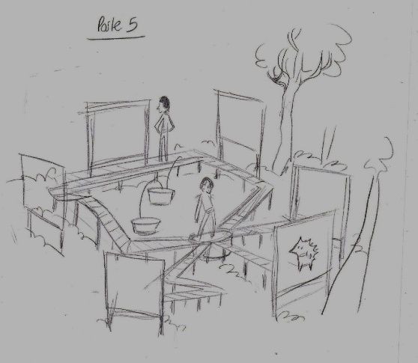

Poste 6 : Le génie de/ou grâce à la folie
Un panneau d’introduction, 3 bornes avec 3 cubes pour présentation des génies, une place pour permettre de préparer des « bricolages » avec les ressources de la nature (« Landart ») et un panneau à la fin
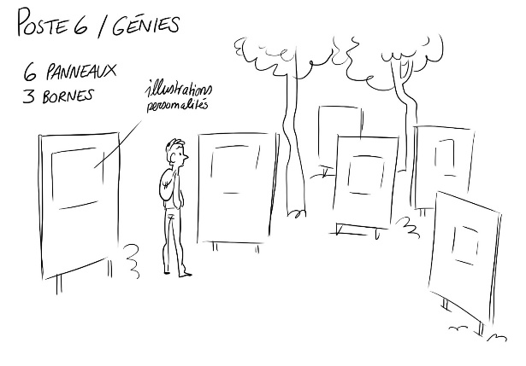

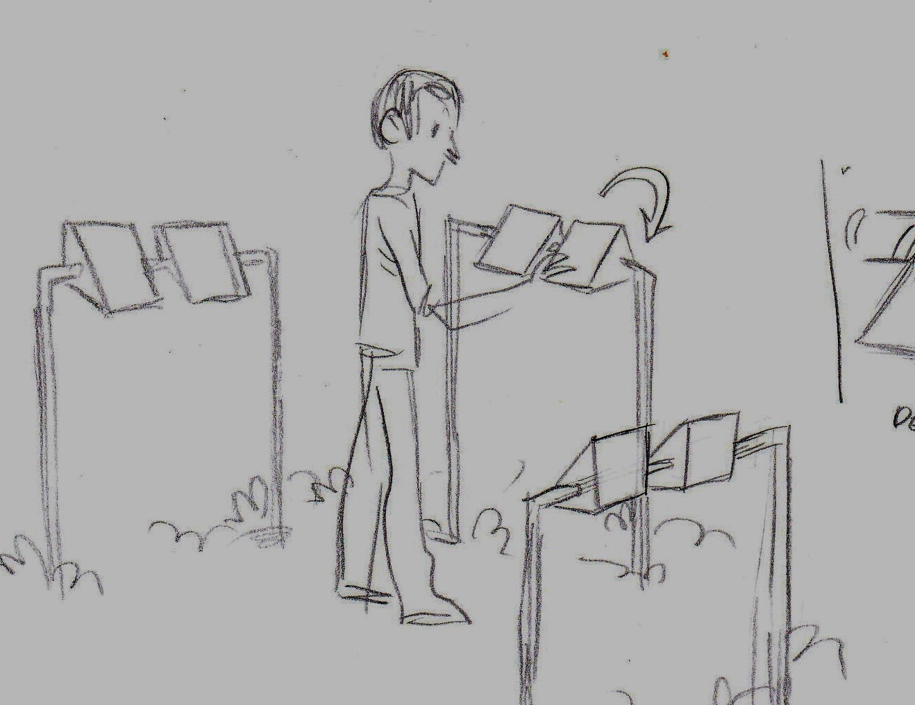

Poste 7 : Conclusion et regard vers le futur
Tour avec 4 panneaux concernant les prospectives futures des neurosciences, des médicaments, psychothérapies, réinsertion dans la société ; des tables de pique-niques, un grand tableau avec trou pour photographier les visages

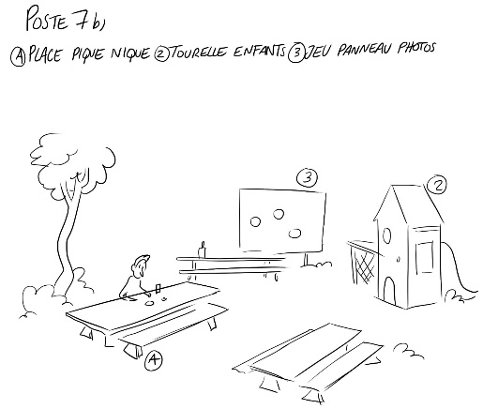

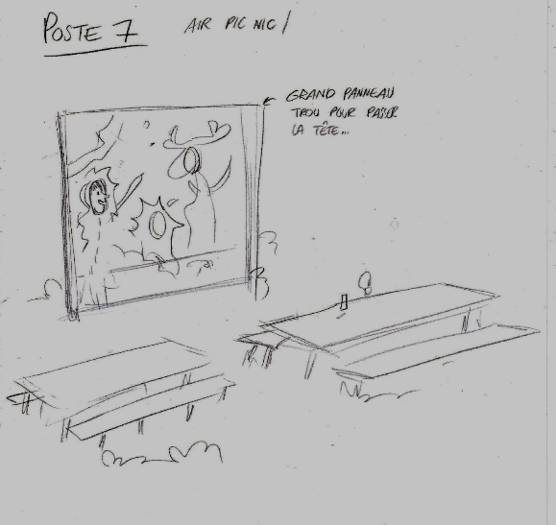

Reproduction des éléments (Pic Bois SA)
(méthode des panneaux : technique de marquage : Inclusion par vitrification)
- Panneau
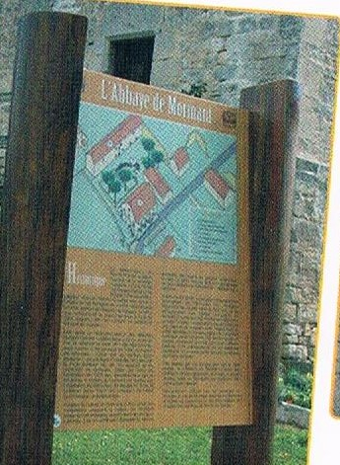

- Table lecture

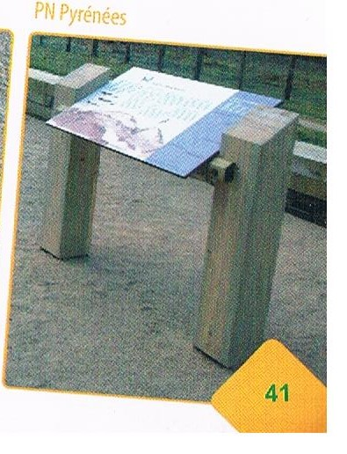

- Jallon guide
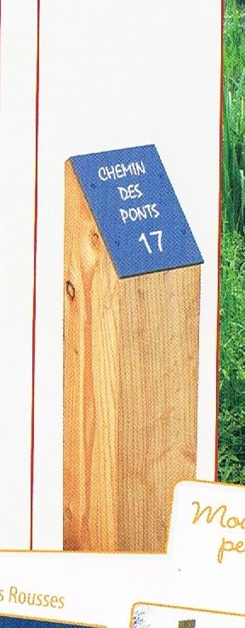

- Borne question –réponse
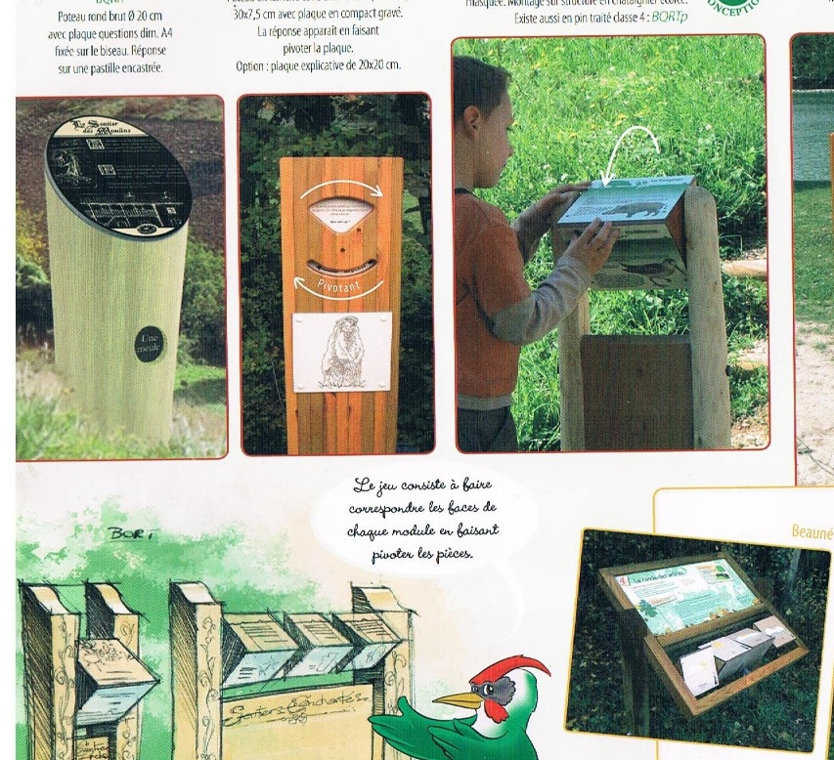

- Grand panneau
